Семинар Лаборатории Алгебраической геометрии и ее приложений
Семинар состоится в пятницу 14 июля 2017 года.
Начало в 17:00.
Семинар будет проходить по адресу: ул. Усачева, д.6, аудитория 306

На семинаре выступит Миша Вербицкий | 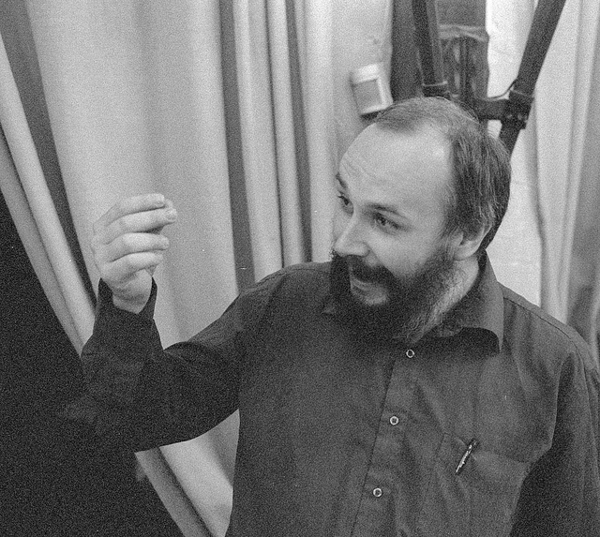
(HSE) с докладом:

Пространство симплектических упаковок шарами

Abstract: Пусть M - симплектическое многообразие, а T -- пространство Тейхмюллера наборов симплектических шаров в M (то есть пространство наборов из n симплектически вложенных в M непересекающихся шаров с точностью до изотопии). Я докажу, что T -- гладкое многообразие размерности n, снабженное свободным действием полугруппы (\R^{>0})^n. Благодаря результатам Макдафф и Полтеровича, T можно вложить в пространство Тейхмюллера симплектических структур на раздутии M как замкнутое, гладкое подмногообразие.
Многообразие Т хаусдорфово тогда и только тогда, когда для любого заданного набора шаров существует единственное (с точностью до изотопии) симплектическое вложение. Я расскажу, как вывести хаусдорфовость пространства шаров на гиперкэлеровом многообразии и торе из гипотезы Яу-Тиана-Дональдсона о существовании кэлеровых метрик постоянной конформной кривизны на стабильных кэлеровых многообразиях,
и вкратце опишу современное состояние этой науки и ее методы. Все результаты получены совместно с Мишей Энтовым (Технион).

Приглашаются все желающие!

